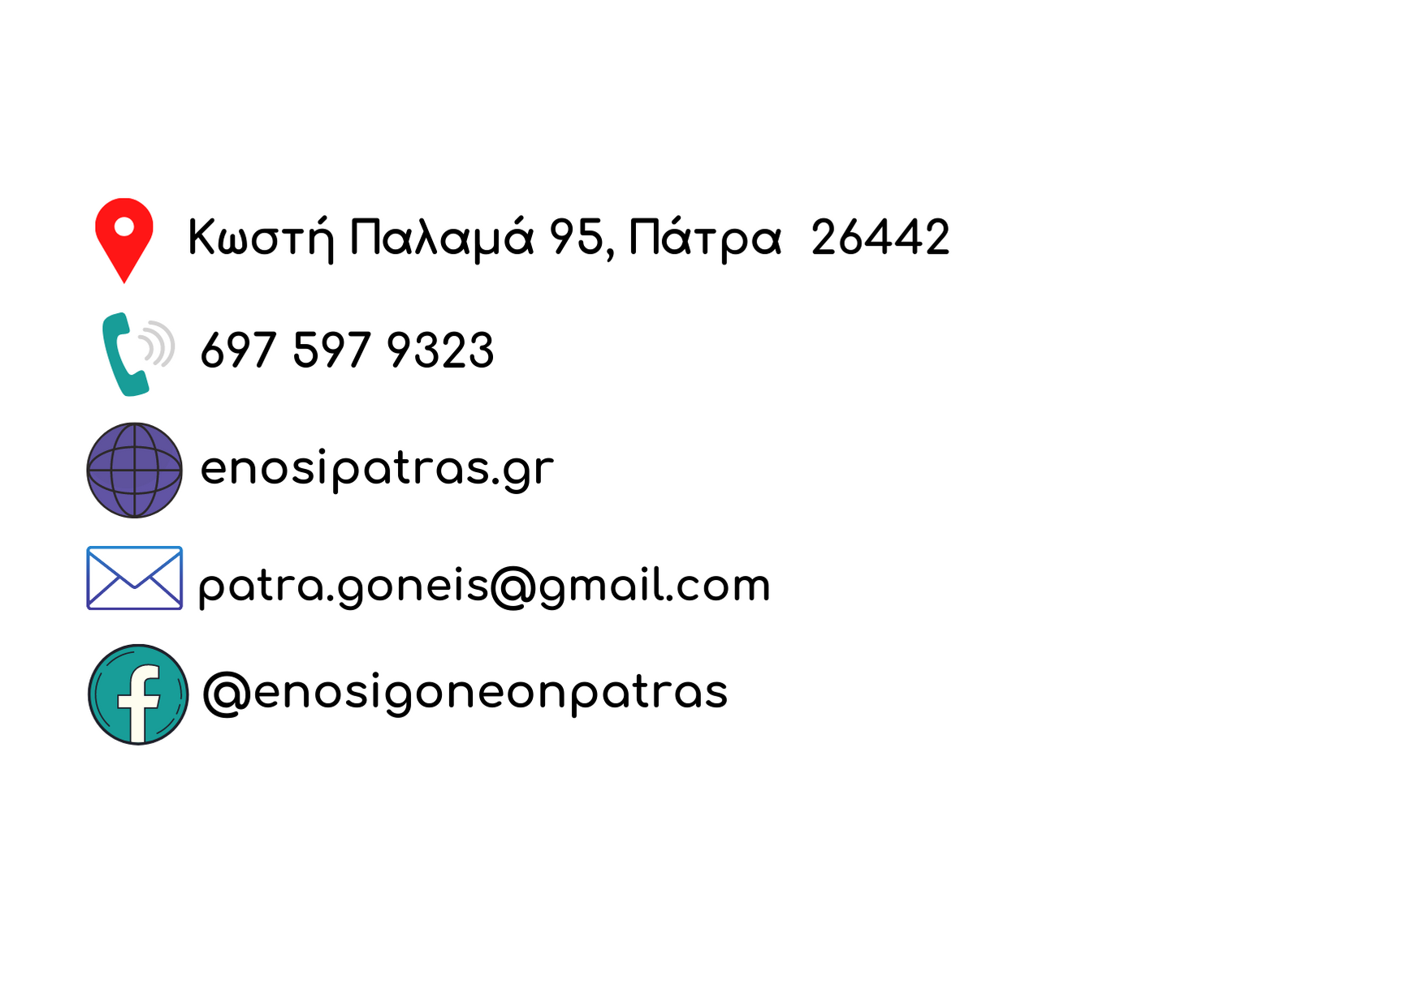
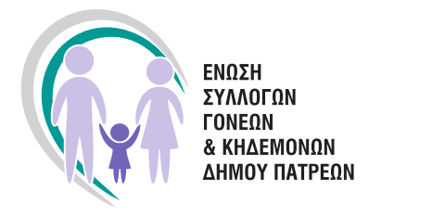

Πάτρα 9/4/2021
Αρ.Πρωτ. 11/ 2021

Προς: Υπουργό Παιδείας και Θρησκευμάτων

Κοιν:
- Περιφερειακό Διευθυντή Πρωτοβάθμιας και Δευτεροβάθμιας Εκπαίδευσης Δυτικής Ελλάδας
- Διευθυντή Δευτεροβάθμιας Εκπαίδευσης Αχαΐας
- Διεύθυνση Δημόσιας Υγείας και Κοινωνικής Μέριμνας Π.Ε. Αχαΐας
- Εθνικό Οργανισμό Δημόσιας Υγείας «ΕΟΔΥ»
- Αντιδημαρχία Παιδείας
- Ιατρικό Σύλλογο Πατρών

Αξιότιμη κ. Υπουργέ,

«Από την πρώτη στιγμή της πανδημίας,ως γονείς,ζητήσαμε και συνεχίζουμε να
ζητάμε ανοιχτά σχολεία με όλα τα απαραίτητα υγειονομικά μέτρα για μαθητές και εκπαιδευτικούς. Απαιτήσαμε δωρεάν μέσα ατομικής προστασίας στα σχολεία, επαναλαμβανόμενα τεστ για την ανίχνευση του ιού Covid-19, μείωση μαθητών ανά τάξη, μόνιμο και επαρκές προσωπικό καθαριότητας, αποσυμφόρηση σχολικών λεωφορείων κ.α.
Με 1000 κρούσματα κλείσατε τα σχολεία και τα ανοίγετε με 3000, χωρίς να έχετε πάρει κανένα από τα παραπάνω μέτρα, τα δε Ειδικά Σχολεία παρέμειναν ανοικτά
καθ’ όλη τη διάρκεια. Οι αποφάσεις αυτές μας προκαλούν μεγάλη σύγχυση, ανησυχία και δυσπιστία, καθώς είναι γνωστό ότι ο Δήμος μας, βρίσκεται στο βαθύ κόκκινο από τις αρχές Μαρτίου και την ίδια ώρα που το λιανεμπόριο παραμένει κλειστό
για υγειονομικούς λόγους εσείς ανοίγετε τις μαθητικές αίθουσες με 25 μαθητές ανά
τμήμα!
Και ρωτάμε με ποια λογική ,πήρατε αυτές τις αποφάσεις για το Δήμο μας;
Μετράμε 5 μήνες από το κλείσιμο των σχολείων, και το Υπουργείο αντί να λάβει
ουσιαστικά μέτρα για το ασφαλές άνοιγμα τους, μετακυλίει για άλλη μια φορά την
ευθύνη στους γονείς και στους μαθητές.
Τα μόνα μέτρα που έχουν ανακοινωθεί για το ασφαλές άνοιγμα των σχολείων είναι το
άνοιγμα των παραθύρων, η δεύτερη είσοδος προσέλευσης όπου αυτό είναι εφικτό, οι
μάσκες, και τέλος τα SELF-TEST!
Και αναρωτιόμαστε...όσο αφορά τα self -test, πως θα εξασφαλιστεί η ορθή λήψη του
δείγματος;
Την ευθύνη πάλι την έχουμε εμείς. Είναι επικίνδυνη η ΑΤΟΜΙΚΗ ΕΥΘΥΝΗ που
έρχεται να αντικαταστήσει στο σύνολο της τη κρατική. Αντικαθιστάτε τις δομές του
ΕΟΔΥ με την ατομική ευθύνη γονέων, μαθητών και εκπαιδευτικών έτσι ώστε να είμαστε
τα εξιλαστήρια θύματα για άλλη μια φορά, σε περίπτωση που δεν έχουμε τα επιθυμητά
αποτελέσματα.

Οι γονείς εκτός από “τεχνικοί Η/Υ”, “εκπαιδευτικοί”, “υπεύθυνοι συγχρωτισμού” θα
γίνουμε και “υπεύθυνοι Υγειονομικών καθηκόντων”,(το self-test αποτελεί ιατρική
πράξη). Μας ζητάτε να αναλάβουμε την ευθύνη η οποία μας αναλογεί, μέσω της πλατφόρμας self-testing.gov.gr η οποία θα λειτουργήσει σύμφωνα με τις εξαγγελίες σας τελευταία στιγμή, και της οποίας δεν διευκρινίζεται από κανέναν το περιεχόμενο της.
Η πολιτεία πέραν της δωρεάν χορήγησης των self-test μέσω των κονδυλίων που έχει εγκρίνει, που αλλού έχει συμβάλλει;
Προκαλεί μεγάλη εντύπωση δε, πως το Υπουργείο δεν μερίμνησε εξ’αρχής για την
δωρεάν παροχή των self -test στο λοιπό προσωπικό των σχολείων (καθαρίστριες,
φύλακες, οδηγούς, ιδιοκτήτες κυλικείων).
Αυτοί δεν διατρέχουν κίνδυνο; Δεν έρχονται σε επαφή με τους χώρους τους οποίους
κινούνται τα παιδιά μας;
Τέλος,δε θέλουμε να πιστεύουμε ότι με το άνοιγμα των Λυκείων θα μετατεθεί η τηλεκπαίδευση της Πρωτοβάθμιας κατά τις πρωινές ώρες με αποτέλεσμα άλλης μιας επιβάρυνσης των οικογενειών μας λόγω αλλαγής του οικογενειακού μας προγραμματισμού.
Στην αρχή της σχολικής χρονιάς και της πανδημίας, όλοι ασχολήθηκαν με τη μάσκα με αποτέλεσμα να καλυφθούν τα πραγματικά προβλήματα. Μήπως και τώρα με το άνοιγμα των Λυκείων ,σε περίοδο υψηλών ποσοστών κρουσμάτων και θανάτων στη χώρα μας, θα καλυφθούν και θα ξεχαστούν όλες οι σημαντικές αλλαγές των νομοσχεδίων για τη παιδεία,νομοσχέδια για οποία είμαστε εκ διαμέτρου αντίθετοι.
Ευχόμαστε το άνοιγμα των Λυκείων να ωφελήσει τους μαθητές της Γ΄ Λυκείου αλλά δυστυχώς πιστεύουμε ότι θα λειτουργήσει αντιστρόφως ανάλογα
Μην έχοντας λάβει ως πολιτεία, κανένα από τα μέτρα που από την πρώτη στιγμή προτείναμε ως γονείς (και που σε άλλα ευρωπαϊκά κράτη εφαρμόζονται), ποιος θα αναλάβει την ευθύνη εάν κάποιο από τα παιδιά της Γ’ λυκείου νοσήσει;
Αυτό το παιδί εκτός από την υγεία του ενδεχομένως να χάσει και το δικαίωμα στην διεκδίκηση μιας θέσης στην ανώτατη εκπαίδευση.

Οι κόποι ετών και τα όνειρα αυτών των παιδιών, θα πεταχτούν στον κάλαθο των αχρήστων υπό την σκέπη της "ατομικής ευθύνης" που αφορά όλους εμάς, χωρίς να αγγίζει όλους εσάς που οφείλετε να την αναλάβετε αφού εσείς λαμβάνετε και τις αποφάσεις;

Σε κάθε περίπτωση το οργανωμένο γονεϊκό κίνημα θα είναι δίπλα σε γονείς, μαθητές και εκπαιδευτικούς διεκδικώντας τα αυτονόητα:

-Άμεσα μέτρα για την αραίωση των μαθητών ανά τάξη.
-Άμεσα μέτρα ενίσχυσης των μαθητών για τις τεράστιες ελλείψεις που έχουν
δημιουργηθεί.
-Κατάργηση της τράπεζας θεμάτων και του νέου συστήματος εισαγωγής στα
πανεπιστήμια.
-Άμεσα επαναλαμβανόμενα τεστ σε όλα τα σχολεία, με σχέδιο και ευθύνη του ΕΟΔΥ.
-Από σήμερα να μπουν σε προτεραιότητα οι εμβολιασμοί των εκπαιδευτικών.

Για το Δ.Σ

Ο Πρόεδρος Η Γεν. Γραμματέας

Τίμος Πατρινός Δώρα Κουβελιώτη Θεοδωροπούλου

